НЕКОММЕРЧЕСКОЕ ЧАСТНОЕ ПРОФЕССИОНАЛЬНОЕ ОБРАЗОВАТЕЛЬНОЕ УЧРЕЖДЕНИЕ
«САЛЬСКИЙ ЭКОНОМИКО-ПРАВОВОЙ ТЕХНИКУМ»

РАБОЧАЯ ПРОГРАММА УЧЕБНОЙ ДИСЦИПЛИНЫ

ОП.10 Статистика

в рамках программы подготовки специалистов среднего звена

по специальности

40.02.01 Право и организация социального обеспечения

2022

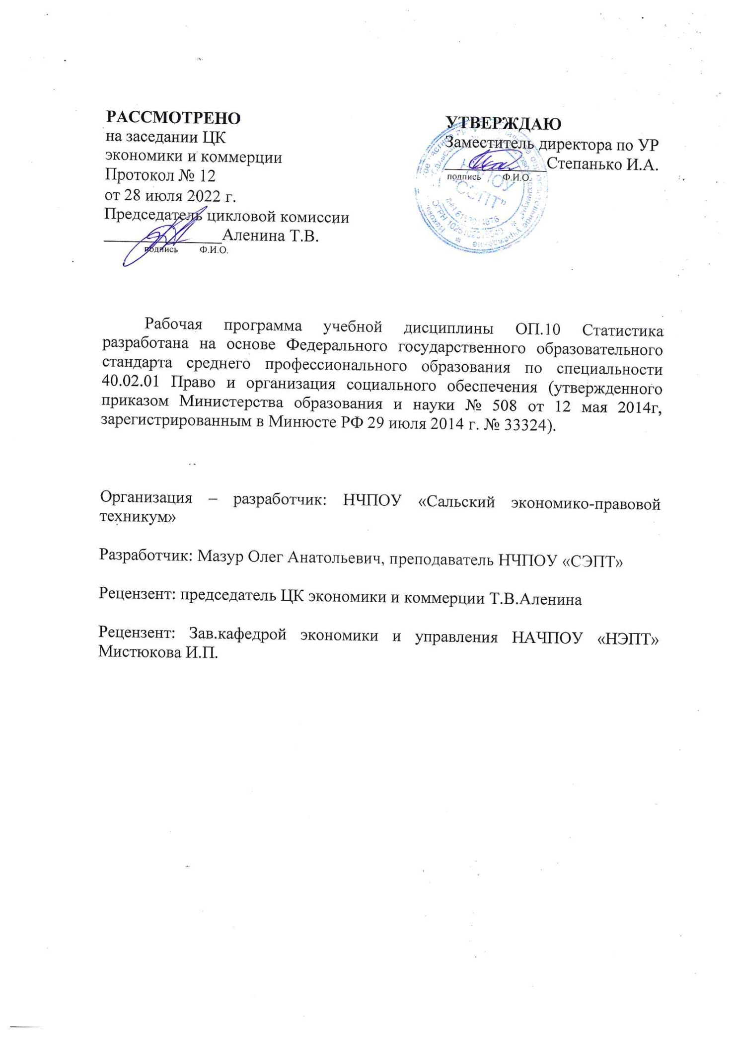

СОДЕРЖАНИЕ
- 1. ПАСПОРТ РАБОЧЕЙ ПРОГРАММЫ УЧЕБНОЙ ДИСЦИПЛИНЫ | 4
- 2. СТРУКТУРА И СОДЕРЖАНИЕ УЧЕБНОЙДИСЦИПЛИНЫ | 5
- 3. УСЛОВИЯ РЕАЛИЗАЦИИ РАБОЧЕЙ ПРОГРАММЫ УЧЕБНОЙ  - ДИСЦИПЛИНЫ | 9
- 4. КОНТРОЛЬ И ОЦЕНКА РЕЗУЛЬТАТОВ ОСВОЕНИЯ УЧЕБНОЙ  - ДИСЦИПЛИНЫ | 11

1 ПАСПОРТ РАБОЧЕЙ ПРОГРАММЫ УЧЕБНОЙ ДИСЦИПЛИНЫ

ОП.10 Статистика

1.1 Область применения рабочей программы учебной дисциплины
Рабочая программа учебной дисциплины ОП.10 Статистика является частью программы подготовки специалистов среднего звена в соответствии с ФГОС СПО по специальности 40.02.01 Право и организация социального обеспечения, 40.00.00 Юриспруденция.

1.2 Место учебной дисциплины в структуре основной профессиональной образовательной программы: дисциплина относится к общепрофессиональным дисциплинам и входит в профессиональный цикл.

1.3 Цели и задачи дисциплины – требования к результатам освоения дисциплины:

В результате освоения дисциплины обучающийся должен уметь:
ПК 1.5  Осуществлять формирование и хранение дел получателей пенсий, пособий и других социальных выплат. |  | - У 1 собирать и обрабатывать информацию, необходимую для ориентации в своей профессиональной деятельности;  - У 2 оформлять в виде таблиц, графиков и диаграмм статистическую информацию;  - У 3 исчислять основные статистические показатели;  - У 4 проводить анализ статистической информации и делать соответствующие выводы;
В результате освоения дисциплины обучающийся должен знать:
ПК 1.5  Осуществлять формирование и хранение дел получателей пенсий, пособий и других социальных выплат. |  | -З 1законодательную базу об организации государственной статистической отчетности и ответственности за нарушение порядка ее представления;  - З 2 современную структуру органов государственной статистики;  - З 3 источники учета статистической информации; экономико-статистические методы обработки учетно-статистической информации;  - З 4статистические закономерности и динамику социально-экономических процессов, происходящих в стране.

Учебная дисциплина ОП.10 Статистика способствует формированию общих компетенций (ОК 2-5).
Перечень личностных результатов:

ОП.10 Статистика | ЛР 2, ЛР 4, ЛР 13, ЛР 14, ЛР 15, ЛР-СРФ-1, ЛР-СОП-1, ЛР-СОП-3

Личностные результаты реализации программы воспитания  (дескрипторы) | Код личностных  результатов  реализации  программы  воспитания
Проявляющий активную гражданскую позицию, демонстрирующий приверженность принципам честности, порядочности, открытости, экономически активный и участвующий в студенческом и территориальном самоуправлении, в том числе на условиях  добровольчества, продуктивно взаимодействующий и участвующий  в деятельности общественных организаций. | ЛР 2
Соблюдающий нормы правопорядка, следующий идеалам гражданского общества, обеспечения безопасности, прав и свобод граждан России. Лояльный к установкам и проявлениям представителей субкультур, отличающий их от групп с деструктивным и девиантным поведением. Демонстрирующий неприятие и предупреждающий социально опасное поведение окружающих | ЛР 3
Проявляющий и демонстрирующий уважение к людям труда, осознающий ценность собственного труда. Стремящийся к формированию в сетевой среде личностно и профессионального  конструктивного «цифрового следа». | ЛР 4
Осознающий приоритетную ценность личности человека; уважающий собственную и чужую уникальность в различных ситуациях, во всех формах и видах деятельности. | ЛР 7
Личностные результаты реализации программы воспитания,
определенные отраслевыми требованиями к деловым качествам личности
Демонстрирующий готовность и способность вести с другими людьми, достигать в нем взаимопонимания, находить общие цели и сотрудничать для их достижения в профессиональной деятельности | ЛР 13
Проявляющий сознательное отношение к непрерывному образованию как условию успешной профессиональной и общественной деятельности | ЛР 14
Проявляющий гражданское отношение к профессиональной деятельности как к возможности личного участия в решении общественных, государственных, общенациональных проблем | ЛР 15
Личностные результаты реализации программы воспитания, определенные субъектом Российской Федерации
Экономически активный, предприимчивый, готовый к самозанятости. | ЛР – СРФ 1
Личностные результаты реализации программы воспитания, определенные субъектами образовательного процесса
Способный реализовывать условия и принципы духовно-нравственного  воспитания на основе базовых национальных и региональных ценностей, приоритетов НЧПОУ «СЭПТ» | ЛР – СОП 1
Адекватно оценивающий свои способности и возможности, ответственно относящийся к процессу обучения и его результатам | ЛР – СОП 2

1.4 Количество часов на освоение программы дисциплины:
максимальной учебной нагрузки обучающегося 54часа, в том числе:
обязательной аудиторной учебной нагрузки обучающегося 36 часов;
самостоятельной работы обучающегося 18 часов.

2 СТРУКТУРА И СОДЕРЖАНИЕ УЧЕБНОЙ ДИСЦИПЛИНЫ
ОП.10Статистика
2.1 Объем учебной дисциплины и виды учебной работы

Вид учебной работы | Количество часов
Максимальная учебная нагрузка (всего) | 54
Обязательная аудиторная учебная нагрузка (всего) | 36
в том числе:
практические занятия | 18
Самостоятельная работа обучающегося (всего) | 18
в том числе:
Решение задач | 18
Промежуточная аттестация в форме комплексного дифференцированного зачета

2.2. Тематический план и содержание учебной дисциплины ОП.10 Статистика

Наименование разделов и тем | Содержание учебного материала, лабораторные и практические работы, самостоятельная работа обучающихся | Объем часов | Уровень освоения
1 | 2 | 3 | 4
Раздел 1  Введение в статистику |  | 2
Тема 1.1Статистика как наука. Теория статистического наблюдения | Содержание учебного материала  Понятие статистики. История статистики (краткий обзор). Организация государственной статистики в Российской Федерации. Система статистических показателей и отчетности для деятельности предприятия. Статистическое наблюдение и его формы и виды. | 2 | 1
Раздел 2  Описательная статистика |  | 14
Тема 2.1 Сводка и группировка статистических данных. Ряды распределения | Содержание учебного материала  Сводка: основное содержание и задачи. Сущность и классификация группировок. Ряды распределения | 2 | 2
 | Практическое занятие  № 1 Ряды распределения в статистике | 2
 | Самостоятельная работа обучающегося  Решение задач – построение статистических группировок | 6
Тема 2.2 Наглядное представление статистических данных | Содержание учебного материала  Понятие статистической таблицы и её элементов. Виды таблиц. Основные правила оформления и чтения таблиц. Графики и правила их построения. | 2 | 2
Тема 2.2 Наглядное представление статистических данных | Практическое занятие  № 2Способы наглядного представления статистических данных | 2
Раздел 3 Статистические показатели |  | 22
Тема 3.1 Абсолютные и относительные величины в статистике | Содержание учебного материала  Абсолютные и относительные показатели, единицы их измерения. | 2 | 2
Тема 3.1 Абсолютные и относительные величины в статистике | Практическое занятие  № 3 Абсолютные и относительные величины в статистике | 2
Тема 3.1 Абсолютные и относительные величины в статистике | Самостоятельная работа обучающегося  Решение задач на определение относительных величин | 6
Тема 3.2 Средние показатели и показатели вариации | Содержание учебного материала  Понятие среднего показателя. Средняя арифметическая и гармоническая простая и взвешенная. Показатели вариации | 2 | 2
Тема 3.2 Средние показатели и показатели вариации | Практические занятия  № 4 Средние величины в статистике  № 5Структурные характеристики вариационного ряда распределения | 4
Тема 3.2 Средние показатели и показатели вариации | Самостоятельная работа обучающегося  Решение задач на определение средних величин | 6
Раздел 4 Индексы в статистике |  | 4
Тема 4.1 Экономические индексы | Содержание учебного материала  Понятие и виды экономических индексов. Индивидуальные индексы. Сводные индексы. | 2 | 2
Тема 4.1 Экономические индексы | Практическое занятие  № 6 Расчет индивидуальных и общих индексов | 2 | 2
Раздел 5 Выборочные наблюдения в статистике |  | 4
Тема 5.1 Способы формирования выборочной совокупности | Содержание учебного материала  Основные способы формирования выборочной совокупности. Определение объёма выработки. | 2 | 2
Тема 5.1 Способы формирования выборочной совокупности | Практическое занятие  № 7Определение ошибок и численности выборки | 2
Раздел 6 Ряды динамики |  | 6
Тема 6.1 Виды и методы анализа рядов динамики.  Анализ статистической информации о хозяйствующих субъектах | Содержание учебного материала  Классификация рядов, правила их построения. Показатели изменения уровней рядов динамики. Комплексный анализ статистических данных. | 2 | 2
 | Практические занятия  № 8 Расчет показателей рядов динамики и их анализ.  № 9 Определение приемов исследования рядов динамики социально-экономических процессов | 4
 | Дифференцированный зачет | 2
Всего |  | 54

3 УСЛОВИЯ РЕАЛИЗАЦИИ РАБОЧЕЙ ПРОГРАММЫ ДИСЦИПЛИНЫ
3.1 Требования к материально-техническому обеспечению
Учебная дисциплина реализуется в учебном кабинете «Менеджмента и экономики организации»
Оборудование учебного кабинета:
- посадочные места по количеству обучающихся;
- рабочее место преподавателя;
- комплект учебно-наглядных пособий «Статистика».
- мультимедиапроектр, ноутбук и калькуляторы

3.2 Информационное обеспечение обучения

Перечень учебных изданий, дополнительной литературы

Список литературы для студентов

Основные источники

1. Гладун, И.В., Статистика.: учебник / И.В. Гладун. — Москва : КноРус, 2022. — 232 с. — ISBN 978-5-406-09778-6. — URL:https://book.ru/book/943673. — Текст : электронный.
2. Дмитриева О.В. Статистика: учебник / Дмитриева О.В. — Москва: КноРус, 2021. — 240 с. — ISBN 978-5-406-01605-3. — URL: https://book.ru/book/936955. — Текст: электронный.

Дополнительные источники:
1. Гладун И.В. Статистика. Практикум + еПриложение: Тесты : учебное пособие / Гладун И.В. — Москва : КноРус, 2022. — 252 с. — ISBN 978-5-406-10175-9. — URL: https://book.ru/book/944681. — Текст: электронный.
2. Салин В.Н. Статистика : учебное пособие / Салин В.Н., Чурилова Э.Ю., Шпаковская Е.П. — Москва : КноРус, 2022. — 292 с. — ISBN 978-5-406-09914-8. — URL: https://book.ru/book/943936 . — Текст: электронный.
3. Салин В.Н. Статистика. Практикум: учебное пособие / Салин В.Н., Шпаковская Е.П., Попова А.А., Чурилова Э.Ю. — Москва : КноРус, 2022. — 307 с. — ISBN 978-5-406-10040-0. — URL: https://book.ru/book/944605 . — Текст: электронный.

4 КОНТРОЛЬ И ОЦЕНКА РЕЗУЛЬТАТОВ ОСВОЕНИЯ ДИСЦИПЛИНЫ

Контроль и оценка результатов освоения дисциплины осуществляется преподавателем в процессе проведения практических занятий, тестирования, а также выполнения обучающимися индивидуальных заданий.
Результаты освоения  (объекты оценивания) | Номер темы,  номер практического  занятия | Формы и методы контроля и оценки результатов обучения | Форма  промежуточной  аттестации
1 | 2 | 3 | 4
У 1 Собирать и регистрировать статистическую информацию в соответствии с программой наблюдения | Практическое задание № 1 | Письменная работа по карточкам для проверки остаточных знаний к теме 2.1;  Оценка результатов работы на практическом занятии (заполнение таблиц, графиков, рядов распределения);
У 2 Оформлять в виде таблиц, графиков и диаграмм статистическую информацию | Практическое задание № 1 | Письменная работа по карточкам для проверки остаточных знаний к теме 2.1;  Оценка результатов работы на практическом занятии (заполнение таблиц, графиков, рядов распределения);
 | Практическое задание № 2 | Письменная работа по карточкам для проверки остаточных знаний к теме 2.2;  Оценка результатов работы на практическом занятии (построение графиков)
У 3 Исчислять основные статистические показатели | Практическое занятие № 3 | Письменный индивидуальный опрос для проверки остаточных знаний к теме 3.1  Оценка результатов работы на практическом занятии (решение задач, заполнение таблиц, построение графиков) | Дифференцированный зачет
У 3 Исчислять основные статистические показатели | Практическое занятие № 4 | Устный фронтальный опрос для проверки остаточных знаний к теме 3.2  Оценка результатов работы на практическом занятии (решение задач) | Дифференцированный зачет
У 3 Исчислять основные статистические показатели | Практическое занятие № 5 | Письменный индивидуальный опрос для проверки остаточных знаний к теме 3.2  Оценка результатов работы на практическом занятии (решение задач) | Дифференцированный зачет
У 3 Исчислять основные статистические показатели | Практическое занятие № 6 | Письменный индивидуальный опрос для проверки остаточных знаний теме 4.1;  Оценка результатов работы на практическом занятии (решение задач) | Дифференцированный зачет
У 3 Исчислять основные статистические показатели | Практическое занятие № 7  Практическое занятие № 8 | Устный фронтальный опрос для проверки остаточных знаний к теме 5.1  Оценка результатов работы на практическом занятии (решение задач) | Дифференцированный зачет
У 3 Исчислять основные статистические показатели | Практическое занятие № 7  Практическое занятие № 8 | Устный индивидуальный опрос для проверки остаточных знаний к теме 6.1  Оценка результатов работы на практическом занятии (решение задач) | Дифференцированный зачет
У 3 Исчислять основные статистические показатели | Практическое занятие № 9 | Письменная работа по карточкам для проверки остаточных знаний к теме 6.1  Оценка результатов работы на практическом занятии (решение задач) | Дифференцированный зачет
У 4 Проводить анализ статистической информации и делать соответствующие выводы | Практическое занятие № 3 | Письменный индивидуальный опрос для проверки остаточных знаний к теме 3.1  Оценка результатов работы на практическом занятии (решение задач, заполнение таблиц, построение графиков) | Дифференцированный зачет
 | Практическое занятие № 4 | Устный фронтальный опрос для проверки остаточных знаний к теме 3.2  Оценка результатов работы на практическом занятии (решение задач) | Дифференцированный зачет
 | Практическое занятие № 5 | Письменный индивидуальный опрос для проверки остаточных знаний к теме 3.2  Оценка результатов работы на практическом занятии (решение задач) | Дифференцированный зачет
 | Практическое занятие № 6 | Письменный индивидуальный опрос для проверки остаточных знаний для проверки остаточных знаний к теме 4.1  Оценка результатов работы на практическом занятии (решение задач) | Дифференцированный зачет
 | Практическое занятие № 7 | Устный фронтальный опрос для проверки остаточных знаний к теме 5.1  Оценка результатов работы на практическом занятии (решение задач) | Дифференцированный зачет
 | Практическое занятие № 8 | Устный индивидуальный опрос для проверки остаточных знаний к теме 6.1  Оценка результатов работы на практическом занятии (решение задач) | Дифференцированный зачет
 | Практическое занятие № 9 | Письменная работа по карточкам для проверки остаточных знаний к теме 6.1  Оценка результатов работы на практическом занятии (решение задач) | Дифференцированный зачет
З 1 Законодательную базу об организации государственной статистической отчетности и ответственности за нарушение порядка ее предоставления | Тема 1.1 | Устный фронтальный опрос для проверки усвоения нового материала;  Письменный индивидуальный опрос для проверки усвоения нового материала | Дифференцированный зачет
З 2 Современную структуру органов государственной статистики | Тема 1.1 | Устный фронтальный опрос для проверки усвоения нового материала;  Письменный индивидуальный опрос для проверки усвоения нового материала. | Дифференцированный зачет
З 3 Источники учета статистической информации; экономико-статистические методы обработки учетно-статистической информации | Тема 1.1 | Устный фронтальный опрос для проверки усвоения нового материала;  Письменный индивидуальный опрос для проверки усвоения нового материала | Дифференцированный зачет
 | Тема 2.1 | Устный фронтальный опрос для проверки усвоения нового материала;  Письменный индивидуальный опрос для проверки усвоения нового материала;  Оценка результатов проверки внеаудиторной самостоятельной работы по решению задач. | Дифференцированный зачет
 | Тема 2.2 | Устный индивидуальный опрос для проверки новых знаний;  Письменная работа по карточкам для проверки усвоения новых знаний (решение задач) | Дифференцированный зачет
 | Тема 3.1 | Устный фронтальный опрос для усвоения проверки нового материала;  Письменный индивидуальный опрос для проверки усвоения нового материала (тестирование);  для усвоения проверки нового материала  Оценка результатов проверки внеаудиторной самостоятельной работы (решение задач) | Дифференцированный зачет
 | Тема 3.2 | Письменный индивидуальный опрос для проверки усвоения нового материала (тестирование) к теме 3.2;  Оценка результатов проверки внеаудиторной самостоятельной работы по (решение задач) | Дифференцированный зачет
 | Тема 4.1 | Устный фронтальный опрос для проверки  усвоения нового материала к теме 4.1; | Дифференцированный зачет
 | Тема 5.1 | Письменный индивидуальный опрос для проверки усвоения нового материала (тестирование) к теме 5.1 | Дифференцированный зачет
З 4 Статистические закономерности и динамику социально-экономических процессов, происходящих в стране | Тема 6.1 | Письменный индивидуальный опрос для проверки усвоения нового материала (тестирование) к теме 6.1 | Дифференцированный зачет

